K i v o n a t:

Csongrád Városi Önkormányzat Képviselő-testületének 2022. március 31-én megtartott 7. (rendes) üléséről készült jegyzőkönyvből.
51/20229. (III. 31.) önkormányzati

H a t á r o z a t
Csongrád Városi Önkormányzat Képviselő-testülete a 2022. március 31-ei rendes ülésének napirendjét a következők szerint állapítja meg:
15. Javaslat az egészségügyi alapellátások körzeteiről szóló 9/2022.(II.25.) önkormányzati rendelet módosítására.
16. Javaslat a 48/2022.(III.25.) önkormányzati határozat értelmében a feladat-ellátási szerződés megkötésére a Dr. Tószegi és Tsa. Egészségügyi Szolgáltató Bt. - al; személyes közreműködő Dr. Tószegi Zsuzsanna háziorvos
1. Csongrád város közrendjének, köz- és közlekedés-biztonságának helyzete
2. Beszámoló a Csongrádi Hivatásos Tűzoltó-parancsnokság 2021. évi munkájáról
3. A Csongrádi Közmű Szolgáltató Kft. részére biztosított tagi kölcsön lejárati szerkezetének módosítása és a Kft. könyvvizsgálói megbízatásának meghosszabbítása
4. Távhőszolgáltatásról szóló rendelet megalkotása (első olvasat)
5. Csongrád Tv Kft. alapító okirat módosítása
6. Döntés Gyepmesteri Telep működését érintő kérdésekben
7. Csongrád Város településrendezési eszközei egy részterületen, hrsz. 5878. alatti ingatlan (volt Szeviép telephely) módosításának elfogadása, határozat (TSZT) és utána rendelet megalkotása.
8. A Csongrád-Bokros kerékpárút Zöldkereszt dűlőig terjedő szakasz kezeléséneki átadása a Magyar Közút Nonprofit Zrt-nek
9. Közvilágítás-üzemeltetési és karbantartási szerződésmódosítás
10. 2022.07.01.-2026.06.30. közötti Közvilágítás üzemeltetés és karbantartás szolgáltatás beszerzése és a 2022. évi közbeszerzési terv módosítása
11. Javaslat a csongrádi 5878 hrsz-ú ingatlan értékesítésére és az ezzel kapcsolatos pályázati felhívás elfogadására
12. Nagyboldogasszony Katolikus Általános Iskola Alapító Okirat módosításának véleményezése
13. Csongrád város villamosenergia-igényének hálózatfejlesztése az Ipari park bővítése érdekében
14. Tájékoztatás a lejárt határidejű határozatok végrehajtásáról
17. A Művelődési Központ és Városi Galéria számítógépes grafikus álláshely betöltése

Zárt ülés
Z/1. A Városellátó Intézmény intézményvezetői pályázatának elbírálása
K.m.f.

Bedő Tamás sk. dr. Juhász László sk.
polgármester jegyző
A kivonat hiteléül:

K i v o n a t:

Csongrád Városi Önkormányzat Képviselő-testületének 2022. március 31-én megtartott 7. (rendes) üléséről készült jegyzőkönyvből.

52/2022. (III. 31.) önkormányzati
Ig/793-1/2022

H a t á r o z a t

Csongrád Városi Önkormányzat Képviselő-testülete megtárgyalta a „Javaslat a 9/2022.(II.25.) az egészségügyi alapellátások körzeteiről szóló önkormányzati rendelet módosítására” című előterjesztést és az alábbi döntést hozza:

A Képviselő-testület megállapítja, hogy a szavazás eredményeként a rendelet-tervezet nem került elfogadásra, mivel nem kapta meg a minősített többséget.

Erről jegyzőkönyvi kivonaton értesítést kap:
1. Képviselő-testület tagjai
2. Dr. Juhász László jegyző
3. Tóth Irén egészségügyi referens

K.m.f.

Bedő Tamás sk. dr. Juhász László sk.
polgármester jegyző

A kivonat hiteléül:

K i v o n a t:

Csongrád Városi Önkormányzat Képviselő-testületének 2022. március 31-én megtartott 7. (rendes) üléséről készült jegyzőkönyvből.

53/2022. (III. 31.) önkormányzati
REF/ 8-9 / 2022.

H a t á r o z a t

Csongrád Városi Önkormányzat Képviselő-testülete megtárgyalta a „Javaslat a 48/2022.(III.25.) önkormányzati határozat értelmében a feladat-ellátási szerződés megkötésére a Dr. Tószegi és Tsa. Egészségügyi Szolgáltató Bt. - al; személyes közreműködő Dr. Tószegi Zsuzsanna háziorvos” című előterjesztést és az alábbi döntést hozza:

A Képviselő-testület leveszi napirendről az előterjesztést, az nem kerül megtárgyalásra.

Erről jegyzőkönyvi kivonaton értesítést kap:
1. Képviselő-testület tagjai
2. Dr. Juhász László jegyző
3. Tóth Irén egészségügyi referens

K.m.f.

Bedő Tamás sk. dr. Juhász László sk.
polgármester jegyző

A kivonat hiteléül:

K i v o n a t:

Csongrád Városi Önkormányzat Képviselő-testületének 2022. március 31-én megtartott 7. (rendes) üléséről készült jegyzőkönyvből.

54/2022. (III. 31.) önkormányzati
Önk/30-2/2022

H a t á r o z a t

Csongrád Városi Önkormányzat Képviselő-testülete megtárgyalta és elfogadja a „Beszámoló Csongrád város 2021. évi közbiztonságának helyzetéről, a közbiztonság érdekében tett intézkedésekről és az azzal kapcsolatos feladatokról” szóló előterjesztés és egyben köszönetét fejezi ki a Csongrád Városi Rendőrkapitányság vezetőinek, dolgozónak a 2021. évben végzett eredményes és áldozatos munkájáért.

Erről jegyzőkönyvi kivonaton értesítést kap:
1. Képviselő-testület tagjai
2. Dr. Juhász László jegyző
3. Csongrád Városi Rendőrkapitányság

K.m.f.

Bedő Tamás sk. dr. Juhász László sk.
polgármester jegyző

A kivonat hiteléül:

K i v o n a t:

Csongrád Városi Önkormányzat Képviselő-testületének 2022. március 31-én megtartott 7. (rendes) üléséről készült jegyzőkönyvből.

55/2022. (III. 31.) önkormányzati
Önk/29-1/2022

H a t á r o z a t

Csongrád Városi Önkormányzat Képviselő-testülete megtárgyalta és elfogadja a „Beszámoló a Csongrádi Hivatásos Tűzoltó-parancsnokság 2021. évi munkájáról” szóló előterjesztést, egyben köszönetét fejezi ki a Tűzoltóság teljes állományának a 2021. évi teljesítményéért.

Erről jegyzőkönyvi kivonaton értesítést kap:
1. Képviselő-testület tagjai
2. Dr. Juhász László jegyző
3. Csongrádi Hivatásos Tűzoltó-parancsnokság

K.m.f.

Bedő Tamás sk. dr. Juhász László sk.
polgármester jegyző

A kivonat hiteléül:

K i v o n a t:

Csongrád Városi Önkormányzat Képviselő-testületének 2022. március 31-én megtartott 7. (rendes) üléséről készült jegyzőkönyvből.

56/2022. (III. 31.) önkormányzati
FJL/220-2/2022
H a t á r o z a t

Csongrád Város Önkormányzatának Képviselő-testülete megtárgyalta a „a Csongrádi Közmű Kft. részére biztosított tagi kölcsön lejárati szerkezetének módosítása és a Kft. könyvvizsgálói megbízatásának meghosszabbítása” tárgyú előterjesztést és a következő döntést hozza:

- A Képviselő-testület a Csongrádi Közmű Szolgáltató Kft. részére 2017-2020. évben nyújtott tagi kölcsön jelenleg fennálló 26.400.000,- Ft összegét 2021. év mérlegforduló napjával hosszú lejáratú kötelezettségnek minősíti át, amelynek véglejáratát 2024. december 31-ben határozza meg.
A képviselő-testület felhatalmazza a polgármester a tagi kölcsön szerződés(ek) visszafizetési határidejének fentiek szerinti módosítására.

- Csongrád Város Önkormányzatának Képviselő-testülete a Csongrádi Közmű Szolgáltató Kft. könyvvizsgálói tevékenységének ellátására 2025. május 31-ig Szamosközi Anikó egyéni vállalkozót jelöli ki.
Díjazását 2022. január 1-től 85.000,- Ft + ÁFA összegben határozza meg.
A Képviselő-testület felhatalmazza a polgármestert az alapító okirat könyvvizsgáló megbízatásának idejére vonatkozó módosítására és az egységes szerkezetű alapító okirat aláírására.

Határidő: azonnal
Felelős: Bedő Tamás polgármester és Lantos Sándor ügyvezető

Erről jegyzőkönyvi kivonaton értesítést kapnak:
- a Képviselő-testület tagjai;
- Bedő Tamás polgármester
- Fejlesztési és Üzemeltetési Iroda és általa
- érintettek

K.m.f.

Bedő Tamás sk. dr. Juhász László sk.
polgármester jegyző

A kivonat hiteléül:

K i v o n a t:

Csongrád Városi Önkormányzat Képviselő-testületének 2022. március 31-én megtartott 7. (rendes) üléséről készült jegyzőkönyvből.

57/2022. (III.31.) önkormányzati
Önk/66-1/2022

H a t á r o z a t

Csongrád Városi Önkormányzat Képviselő-testülete megtárgyalta a „Távhőszolgáltatásról szóló rendelet megalkotása (első olvasat)” című előterjesztést és azt elfogadja első olvasatként.

Határidő: folyamatos
Felelős: Dr. Juhász László jegyző

Erről jegyzőkönyvi kivonaton értesítést kap:
1. Képviselő-testület tagjai
2. Dr. Juhász László jegyző
3. Dr. Barcsi Judit aljegyző és általa:
4. érintettek

K.m.f.

Bedő Tamás sk. dr. Juhász László sk.
polgármester jegyző

A kivonat hiteléül:

K i v o n a t:

Csongrád Városi Önkormányzat Képviselő-testületének 2022. március 31-én megtartott 7. (rendes) üléséről készült jegyzőkönyvből.

58/2022. (III. 31.) önkormányzati
Fjl/298-2/2022

Határozat

Csongrád Városi Önkormányzat Képviselő-testülete megtárgyalta Csongrád Tv Kft. alapító okirat módosítása című előterjesztést és az alábbi döntést hozza:

- A Képviselő testület a képviseleti joggal rendelkező más munkavállaló Parrag-Serege Krisztina Dóra névváltozása miatt az alapító okiratot módosítja.

- A Képviselő-testület felhatalmazza az Gabnainé Nagy-Pál Fruzsina ügyvezetőt a fenti pontok szerint módosított egységes szerkezetű alapító okirat aláírására.

Határidő: azonnal
Felelős: Bedő Tamás polgármester,
Gabnainé Nagy-Pál Fruzsina ügyvezető

Erről jegyzőkönyvi kivonaton értesítést kap:
- A Képviselő-testület tagjai
- Csongrád Város Polgármestere
- Fejlesztési és Üzemeltetési iroda és általa
- érintettek

K.m.f.

Bedő Tamás sk. dr. Juhász László sk.
polgármester jegyző

A kivonat hiteléül:

K i v o n a t:

Csongrád Városi Önkormányzat Képviselő-testületének 2022. március 31-én megtartott 7. (rendes) üléséről készült jegyzőkönyvből.

59/2022. (III. 31.) önkormányzati
Önk/65-1/2022

H a t á r o z a t

Csongrád Városi Önkormányzat Képviselő-testülete megtárgyalta a „Döntés Gyepmesteri Telep működését érintő kérdésekben” című előterjesztést és az alábbi határozatot hozza:

- Csongrád Városi Önkormányzat Képviselő-testülete az előterjesztés 1. melléklete szerinti tartalommal módosítja együttműködési megállapodását a Kóbor Mancsok Mentéséért Alapítvánnyal az önkormányzati ebrendészeti és jegyzői állatvédelmi feladatok ellátásának segítése, a gyepmesteri telepre kerülő, valamint hatósági úton elhelyezésre váró állatok mentése, szervezethez történő juttatása, valamint az településen az általános állatvédelmi szemléletformálás érdekében. Csongrád Városi Önkormányzat Képviselő-testülete felhatalmazza a polgármestert az együttműködési megállapodás aláírására.

Határidő: azonnal
Felelős: Bedő Tamás Polgármester

- Csongrád Városi Önkormányzat Képviselő-testülete felkéri a Városellátó Intézmény vezetőjét, hogy az együttműködésben folytatólagosan vegyen részt, és az együttműködési megállapodást írja alá.

Határidő: folyamatos
Felelős: Dékány-Lantos Anikó mb. igazgató

- Csongrád Városi Önkormányzat Képviselő-testülete az előterjesztés 2. melléklete szerinti tartalommal módosítja a Gyepmesteri Telepen a szolgáltató állatorvosi szerződést és felhatalmazza a polgármestert a szerződés aláírására.

Határidő: azonnal
Felelős: Bedő Tamás Polgármester

- Csongrád Városi Önkormányzat Képviselő-testülete utasítja a Városgazdasági, Ügyrendi- és Összeférhetetlenségi Bizottságot, hogy a szerződésben és együttműködési megállapodásban foglalt finanszírozási feltételeket minden év február 28. napjáig a felekkel egyeztetve saját hatáskörben vizsgálja felül és szükség szerint kezdeményezze azok módosítását.

Határidő: 2023. február 28.
Felelős: Városgazdasági, Ügyrendi- és Összeférhetetlenségi Bizottság

2
- Csongrád Városi Önkormányzat Képviselő-testülete a Gyepmesteri telep szolgáltatási díjtételeit 2022. április 1. napjától az alábbiak szerint határozza meg:

a hatósági megfigyelés ideje leteltét követően a napi tartás költsége: 635,- Ft
veszélyes eb esetén 1270,- Ft
elhullott eb ártalmatlanításának költsége: 94,- Ft/kg
a transzponder behelyezésének költség: 3800,- Ft
az oltási könyv kiadásának költségét. 500,- Ft
a veszettség elleni oltás: 4800,- Ft
külső parazita elleni kezelés költsége 3-4000Ft/kg alapján
belső parazita elleni kezelés költsége 200,- Ft/10 kg
ivartalanítás költsége: 15.000-19.000 (kan)
22-000-35.000 (szuka)
sürgősségi műtéti beavatkozások költsége: 4800,.- Ft/óra

Csongrád Városi Önkormányzat Képviselő-testülete az örökbefogadó felé a fenti díjakat elengedi, azok megtérítésére az ismertté vált tulajdonos köteles.

Csongrád Városi Önkormányzat Képviselő-testülete felkéri a Kóbor Mancsok Mentéséért Alapítványt, hogy a díjtételeket jogszabályszerűen tegye közzé a honlapon.

Határidő: 2022. június 30.
Felelős: Kóbor Mancsok Mentéséért Alapítvány

- Csongrád Városi Önkormányzat Képviselő-testülete állatvédelmi feladatok (elsősorban a gyepmesteri telepen a veszettség elleni oltás és a lakossági ivartalanítási akció finanszírozása) ellátására a 2022. évben 460.000,- Ft pénzeszközt biztosít a Kóbor Mancsok Mentéséért Alapítvány számára a 2021. évi önkormányzati maradvány terhére.

Határidő: 2022. december 31.
Felelős: Polgármester

Erről jegyzőkönyvi kivonaton értesítést kap:
- Képviselő-testület tagjai
- Dr. Juhász László jegyző
- Dr. Barcsi Judit aljegyző és általa:
- érintettek

K.m.f.

Bedő Tamás sk. dr. Juhász László sk.
polgármester jegyző

A kivonat hiteléül:

K i v o n a t:

Csongrád Városi Önkormányzat Képviselő-testületének 2022. március 31-én megtartott 7. (rendes) üléséről készült jegyzőkönyvből.

60/2022. (III. 31.) önkormányzati
Fjl/3-31/2022.

H a t á r o z a t

Csongrád Városi Önkormányzat Képviselő-testülete megtárgyalta a „Csongrád város településrendezési eszközei egy részterületen, hrsz. 5878. alatti ingatlan (volt Szeviép telephely) módosításának elfogadása, határozat (TSZT) és rendelet megalkotása (HÉSZ)” tárgyú előterjesztését és az alábbi döntést hozta:

Csongrád Városi Önkormányzat Képviselő-testülete megismerte az állami főépítészi hatáskörében eljáró megyei kormányhivatal záró szakmai véleményét Csongrád város településrendezési eszközeinek egy részterületen, hrsz. 5878. alatti ingatlanon (volt Szeviép telephelyen) történő módosítására vonatkozóan. A településrendezési eszközei módosítását elfogadja.

Erről jegyzőkönyvi kivonaton értesítést kap:
l. Képviselő-testület tagjai
2. Fejlesztési és üzemeltetési iroda
3. Varga Júlia városi főépítész

K.m.f.

Bedő Tamás sk. dr. Juhász László sk.
polgármester jegyző
A kivonat hiteléül:

1. melléklet Csongrád Városi Önkormányzat Képviselő-testületének 60/2022. (III.31) önkormányzati határozatához
(Településszerkezeti terv kivágat + jelmagyarázat kivágat)

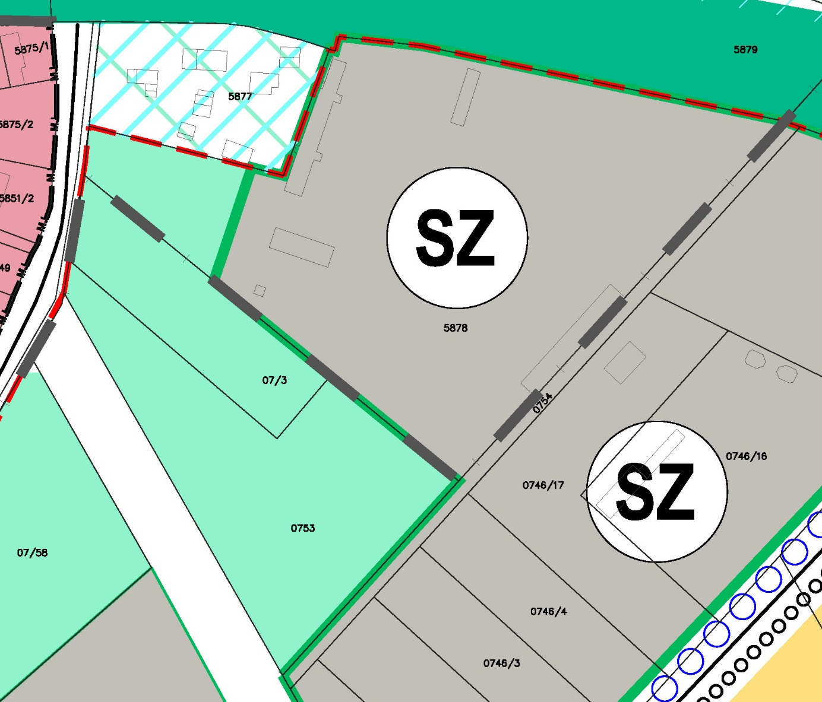

Tervezési terület:
Csongrád Településszerkezeti terv jelmagyarázat – kivágat
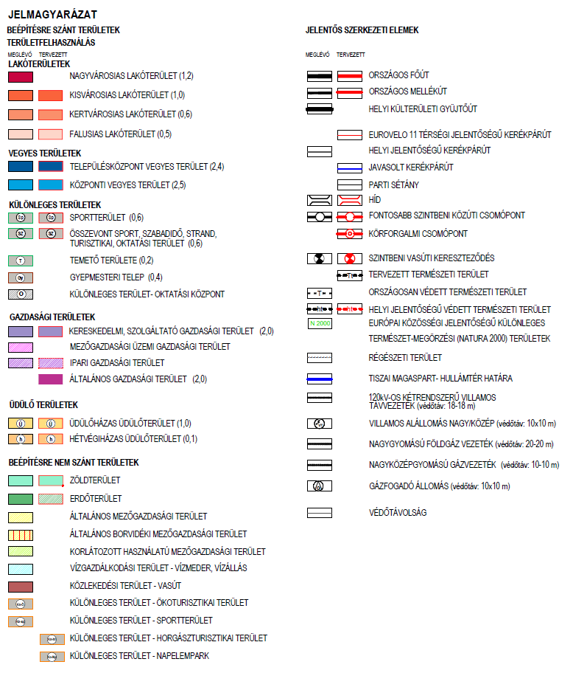

2. melléklet Csongrád Városi Önkormányzat Képviselő-testületének 60/2022. (III.31.) önkormányzati határozatához
1. melléklet szerinti módosítás leírása: Az 5878 hrsz. ingatlan összesen 0,52 ha nagyságú területe zöldterület területfelhasználásból különleges összevont sport, szabadidő, strand, turisztikai, oktatási területbe kerül átsorolásra. A 0753 hrsz. ingatlan területén pedig a 0,52 ha nagyságú különleges összevont sport, szabadidő, strand, turisztikai, oktatási terület zöldterületbe kerül átsorolásra.

K i v o n a t:

Csongrád Városi Önkormányzat Képviselő-testületének 2022. március 31-én megtartott 7. (rendes) üléséről készült jegyzőkönyvből.

61/2022. (III. 31.) önkormányzati
Fjl/264-1/2022

H a t á r o z a t

A Képviselő-testület megtárgyalta a” A Csongrád – Bokros kerékpár út Zöldkereszt dűlőig terjedő szakasz kezelésének átadása a Magyar Közút Nonprofit Zrt-nek” című előterjesztést és az alábbi határozatot hozza:
A Képviselő-testület - az országos kerékpárút-törzshálózat egyes elemeinek és a főutakkal párhuzamos kerékpárutak lakott területen kívüli szakaszai kezelőjének kijelöléséről szóló 355/2017. (XI.29.) Kormányrendeletben foglaltak alapján egyetért a 4502. j főút mellett épült „bokrosi” kerékpárút Zöldkereszt dűlőig terjedő szakasz kezelésbe adásáról a Magyar Közút Nonprofit Zrt. részére.
Felhatalmazza a polgármestert az ezzel kapcsolatos feladatok ellátásával, átadási dokumentációk, birtokbaadási jegyzőkönyvek aláírására.

Erről jegyzőkönyvi kivonaton értesítést kap:
- A Képviselő-testület tagjai
- Bedő Tamás polgármester
- Fejlesztési és Üzemeltetési Iroda
- Gazdálkodási Iroda
- Csongrád Városi Önkormányzat Városellátó Intézménye
- Magyar Közút Nonprofit Zrt. Csongrád Megyei Igazgatósága

K.m.f.

Bedő Tamás sk. dr. Juhász László sk.
polgármester jegyző

A kivonat hiteléül:

K i v o n a t:

Csongrád Városi Önkormányzat Képviselő-testületének 2022. március 31-én megtartott 7. (rendes) üléséről készült jegyzőkönyvből.

62/2022. (III. 31.) önkormányzati
Fjl/272-5/2022

H a t á r o z a t

Csongrád Városi Önkormányzat Képviselő-testülete megtárgyalta a közvilágítás-üzemeltetési és karbantartási szerződés 3. sz. módosítását és a szerződés-módosítás tervezetet az előterjesztés melléklete szerinti tartalommal jóváhagyja.

Határidő: azonnal
Felelős: Bedő Tamás polgármester

Erről jegyzőkönyvi kivonaton értesítést kap:
- Képviselő-testület tagjai
- Fejlesztési és Üzemeltetési iroda és általa:
- érintettek

K.m.f.

Bedő Tamás sk. dr. Juhász László sk.
polgármester jegyző

A kivonat hiteléül:

K i v o n a t:

Csongrád Városi Önkormányzat Képviselő-testületének 2022. március 31-én megtartott 7. (rendes) üléséről készült jegyzőkönyvből.

63/2022. (III. 31.) önkormányzati
Fjl/272-5/2022

H a t á r o z a t

Csongrád Városi Önkormányzat képviselő-testülete megtárgyalta a „2022.07.01.-2026.06.30 közötti Közvilágítási üzemeltetése és karbantartása szolgáltatás beszerzése és a 2022. évi közbeszerzési terv módosítása” című előterjesztést és az alábbi döntést hozza:
a közvilágítás négy évre szóló beszerzésére vonatkozóan elkészített engedélyokiratot, valamint Csongrád Városi Önkormányzat 2022. évre vonatkozó közbeszerzési tervének módosítását jóváhagyja.

A Képviselő-testület elhatározza Csongrád Város 2022. 07. 01. napjától 2026. 06. 30. napjáig terjedő időszakra vonatkozó közvilágítás üzemeltetési és karbantartási szolgáltatás közbeszerzés lefolytatását. Az ezzel kapcsolatos közbeszerzési eljárást megindítja.

Határidő: 2022. április 30.
Felelős: Bedő Tamás polgármester

Erről jegyzőkönyvi kivonaton értesítést kapnak:
- A Képviselő-testület tagjai
- Bedő Tamás polgármester
- Fejlesztési és Üzemeltetési Iroda
- Gazdálkodási Iroda

K.m.f.

Bedő Tamás sk. dr. Juhász László sk.
polgármester jegyző

A kivonat hiteléül:

K i v o n a t:

Csongrád Városi Önkormányzat Képviselő-testületének 2022. március 31-én megtartott 7. (rendes) üléséről készült jegyzőkönyvből.

64/2022. (III. 31.) önkormányzati
Fjl/272-5/2022

H a t á r o z a t

Csongrád Városi Önkormányzat Képviselő testülete megtárgyalta a „Javaslat a csongrádi 5878 hrsz-ú ingatlan értékesítésére, és az ezzel kapcsolatos pályázati felhívás elfogadására” tárgyú előterjesztést és az alábbi határozatot hozza:

- A képviselő testület a csongrádi 5878 hrsz-ú ingatlan idegenforgalmi hasznosítás céljára történő értékesítése kapcsán az ingatlan eladási árát legkevesebb nettó 130.000.000 Ft-ban állapítja meg.

- A képviselő testület a csongrádi 5878 hrsz-ú ingatlan értékesítésére kiírt, jelen előterjesztés mellékletét képező pályázati felhívást azzal fogadja el, hogy felhatalmazza a Városgazdasági, Ügyrendi és Összeférhetetlenségi bizottságot, hogy a felhívás ezirányú döntése esetén egészítse ki a visszavásárlási jog és egyéb szerződéses biztosítékok kikötésével.

- A képviselő testület felkéri a polgármestert, hogy a pályázat eredményéről tájékoztassa a képviselő testületet annak elbírálása és a döntés meghozatala érdekében.

Határidő: szöveg szerint
Felelős: Bedő Tamás polgármester

Erről jegyzőkönyvi kivonaton értesítést kapnak:
- A Képviselő-testület tagjai
- Bedő Tamás polgármester
- Fejlesztési és Üzemeltetési Iroda

K.m.f.

Bedő Tamás sk. dr. Juhász László sk.
polgármester jegyző
A kivonat hiteléül:

K i v o n a t:

Csongrád Városi Önkormányzat Képviselő-testületének 2022. március 31-én megtartott 7. (rendes) üléséről készült jegyzőkönyvből.

65/2022. (III. 31.) önkormányzati
Ref/46-2/2022

H a t á r o z a t

Csongrád Városi Önkormányzat Képviselő-testülete megtárgyalta a „Nagyboldogasszony Katolikus Általános Iskola Alapító Okirat módosításának véleményezése” tárgyú előterjesztést és az alábbi határozatot hozza:

A Csongrád Városi Önkormányzat, mint tulajdonos hozzájárul a felvehető maximális tanulói létszám 200 főre módosításához.

Erről jegyzőkönyvi kivonaton értesítést kap:
1. a képviselő-testület tagjai
2. Cseri Gábor alpolgármester és általa:
3. Nagyboldogasszony Katolikus Általános Iskola

K.m.f.

Bedő Tamás sk. dr. Juhász László sk.
polgármester jegyző

A kivonat hiteléül:

K i v o n a t:

Csongrád Városi Önkormányzat Képviselő-testületének 2022. március 31-én megtartott 7. (rendes) üléséről készült jegyzőkönyvből.

66/2022. (III. 31.) önkormányzati
Fjl/289-1/2022

H a t á r o z a t

Csongrád Városi Önkormányzat Képviselő-testülete megtárgyalta a „Csongrád város villamosenergia-igényének hálózatfejlesztése az Ipari park bővítése érdekében” című előterjesztést és az alábbi határozatot hozza:

- A Képviselő-testület a Csongrád város villamosenergia-igényének hálózatfejlesztését az Ipari park bővítése érdekében elhatározza, amelynek fedezetére bruttó 42.000.000,- Ft-ot biztosít a 2023. évi költségvetésben.

- A Képviselő-testület felhatalmazz a Polgármestert a villamosenergia hálózatfejlesztés lebonyolításához szükséges intézkedések megtételére.

Határidő: folyamatos
Felelős: Bedő Tamás polgármester

Erről jegyzőkönyvi kivonaton értesítést kap:
- Képviselő-testület tagjai
- Bedő Tamás polgármester
- Fejlesztési és üzemeltetési iroda és általa:
- érintettek

K.m.f.

Bedő Tamás sk. dr. Juhász László sk.
polgármester jegyző
A kivonat hiteléül:

K i v o n a t:

Csongrád Városi Önkormányzat Képviselő-testületének 2022. március 31-én megtartott 7. (rendes) üléséről készült jegyzőkönyvből.

67/2022. (III. 31.) önkormányzati
Önk/21-4/2022.

H a t á r o z a t
Csongrád Városi Önkormányzat Képviselő-testülete megtárgyalta és elfogadja a 2022. február 24-ei (rendes) és a 2022. március 7-ei (rendkívüli) testületi ülésen hozott határozatok végrehajtásáról szóló tájékoztatást.

Erről jegyzőkönyvi kivonaton értesítést kap:
1. a képviselő-testület tagjai
2. a jegyzői iroda

K.m.f.

Bedő Tamás sk. dr. Juhász László sk.
polgármester jegyző

A kivonat hiteléül:

K i v o n a t:

Csongrád Városi Önkormányzat Képviselő-testületének 2022. március 31-én megtartott 7. (rendes) üléséről készült jegyzőkönyvből.

68/2022. (III. 31.) önkormányzati
Ref/45-1/2022.

H a t á r o z a t
Csongrád Városi Önkormányzat Képviselő-testületem „A Művelődési Központ és Városi Galéria számítógépes grafikus álláshely betöltése” című előterjesztést megtárgyalta, és az alábbi döntést hozta:

- A Képviselő-testület jóváhagyja a Művelődési Központ és Városi Galéria grafikus álláshelyének betöltését 2022. május 1-től 2022 november 30-ig 7 hónapra az alábbi bérezéssel:
Bér: Br. 280.000,- Ft/hó x 7 hónap = 1.960.000,- Ft
Járulék: 13% 254.800,- Ft
Összesen: 2.214.800,- Ft

- A Képviselő-testület felkéri az intézményvezetőt a munkáltatói intézkedések megtételére.

Határidő: 2022. április 29.
Felelős: Dr. Hörömpöliné Víkor Katalin igazgató

Erről jegyzőkönyvi kivonaton értesítést kap:
1. Képviselő-testület tagjai
2. Szepesi Dóra kulturális referens
3. a Művelődési Központ és Városi Galéria

K.m.f.

Bedő Tamás sk. dr. Juhász László sk.
polgármester jegyző

A kivonat hiteléül:

K i v o n a t:

Csongrád Városi Önkormányzat Képviselő-testületének 2022. március 31-én megtartott 7. (rendes) üléséről készült jegyzőkönyvből.

69/2022. (III. 31.) önkormányzati
Önk/12-3/2022.

H a t á r o z a t

Csongrád Városi Önkormányzatának Képviselő-testülete megtárgyalta „A Városellátó Intézmény intézményvezetői pályázatának elbírálása” tárgyú előterjesztést és a következő döntést hozza:

1. Csongrád Városi Önkormányzat Képviselő-testülete Dékány-Lantos Anikó Évát bízza meg a Csongrád Város Önkormányzata Városellátó Intézmény intézményvezetői tisztségének betöltésére, magasabb vezetői közalkalmazotti jogviszony keretében.
A megbízás határozott idejű, öt év időtartamra, 2022. április 01-től, 2027. március 31. napjáig szól.

alapilletmény: 144.570,- Ft
garantált bérminimumra való kiegészítés 115.430,,- Ft
magasabb vezetői pótlék: 50.000,- Ft
munkáltatói illetm. kiegészítés: 240.000,- Ft
Összes bér: 550.000,- Ft

2. A Képviselő-testület felkéri a polgármestert a munkáltatói intézkedések megtételére.

Felelős: Bedő Tamás polgármester
Határidő: azonnal

Erről jegyzőkönyvi kivonaton értesítést kap:
- a Képviselő testület tagjai
- Dr. Juhász László és általa
- az érintettek.

K.m.f.

Bedő Tamás sk. dr. Juhász László sk.
polgármester jegyző

A kivonat hiteléül:

